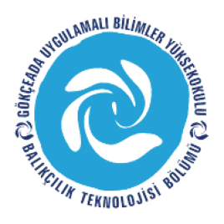
ÇANAKKALE ONSEKİZ MART ÜNİVERSİTESİ
GÖKÇEADA UYGULAMALI BİLİMLER YÜKSEKOKULU
BALIKÇILIK TEKNOLOJİSİ BÖLÜMÜ LİSANS PROGRAMI
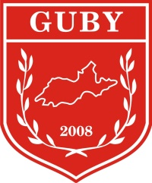
2017-2018 GÜZ DÖNEMİ DÖRDÜNCÜ SINIF FİNAL SINAV PROGRAMI

DERS | TARİH | SAAT | DERSLİK | GÖZETMEN
Balıkçılık Yönetimi  (Yard.Doç.Dr. Aytaç ALTIN) | 25.12.17  PAZARTESİ | 11:00 | 2
Kıyı Alanları Yönetimi  (Yard.Doç.Dr. Aytaç ALTIN) | 26.12.17  SALI | 13:00 | 2
Balıkçılık Tekn. Araştırmaları 1  (Doç.Dr. Deniz ACARLI) | 27.12.17  ÇARŞAMBA | 15:00 | 2
Denizde Haberleşme  (Öğr.Gör. Çetin KEDİOĞLU) | 02.01.18  SALI | 15:00 | 2
Balıkçı Gemileri Donanımı  (Öğr.Gör. Çetin KEDİOĞLU) | 02.01.18  SALI | 14:00 | 2
Balık Davranışları  (Yard.Doç.Dr. Aytaç ALTIN) | 03.01.18  ÇARŞAMBA | 11:00 | 2
Girişimcilik  (Öğr.Gör. Müesser KORKMAZ) | 04.01.18  PERŞEMBE | 14:00 | 2
Ekonomik Deniz Canlıları  (Öğr. Gör M. İdil ÖZ) | 05.01.18  CUMA | 14:00 | 2

